RESOLUCIÓN DEL RECURSO DE REVISIÓN 00116/INFOEM/IP/RR/2025

A N T E C E D E N T E S 2

I. Presentación de la solicitud de información 2

II. Respuesta del Sujeto Obligado 3

III. Interposición del Recurso de Revisión 4

IV. Trámite del Recurso de Revisión ante el Instituto 5

C O N S I D E R A N D O S 6

PRIMERO. Competencia 6

SEGUNDO. Causales de improcedencia y sobreseimiento 7

TERCERO. Determinación de la Controversia 8

CUARTO. Marco normativo aplicable en materia de transparencia y acceso a la información pública 10

QUINTO. Estudio de Fondo 11

SEXTO. Decisión 29

R E S U E L V E 29

Resolución del Pleno del Instituto de Transparencia, Acceso a la Información Pública y Protección de Datos Personales del Estado de México y Municipios, con domicilio en Metepec, Estado de México, de fecha seis de febrero de dos mil veinticinco.

**VISTO** el expediente conformado con motivo del Recurso de Revisión 0**0116/INFOEM/IP/RR/2025**, interpuesto por XXXXXX**,** en lo sucesivo la Recurrente o Particular, en contra de la respuesta del Sujeto Obligado, **Secretaría de Finanzas**, a la solicitud de acceso a la información pública con número de folio 00971/SF/IP/2024, se emite la presente Resolución, con base en los Antecedentes y Considerandos que se exponen a continuación:

**A N T E C E D E N T E S**

**I. Presentación de la solicitud de información**

Con fecha veintiocho de noviembre de dos mil veinticuatro, la Particular presentó una solicitud de acceso a la información pública, a través del Sistema de Acceso a la Información Mexiquense (SAIMEX), ante la Secretaría de Finanzas**,** mediante la cual requirió lo siguiente:

***“DESCRIPCIÓN CLARA Y PRECISA DE LA INFORMACIÓN SOLICITADA:***

*De la coordinación administrtiva requiero lineamientos, o cualquier tipo de documento en donde se informe a los trabajadores que esta prohibido realizara ventas dentro de la secretaria de finanzas para que no entre personal a realizar ventas en las oficinas, ya que en diversas ocasiones se le ha visto al personal de la UIPPE Jose Abelardo Novia Rodriguez y Alfredo Cardoso benitez entrando con maletas para realizar ventas en las oficinas quienes además tienen plazas con niveles 28H y 27d.” (Sic)*

***“Modalidad de Entrega:***

*A través de SAIMEX”*

**II. Respuesta del Sujeto Obligado**

Con fecha diecinueve de diciembre de dos mil veinticuatro, elSujeto Obligado dio respuesta a la solicitud de acceso a la información a través del Sistema de Acceso a la Información Mexiquense (SAIMEX), por medio de la digitalización de los documentos siguientes:

i) Oficio número 20700004S/UT-2666/2024, del dieciocho de diciembre de dos mil veinticuatro, suscrito por la Dirección de Administración, dirigido al Solicitante, por medio del cual remite la respuesta proporcionada por la Servidora Pública Habilitada de la Coordinación Administrativa.

ii) Oficio número 20700002000100S/IP/0363/2024, del cuatro de diciembre de dos mil veinticuatro, suscrito por la Servidora Pública Habilitada de la Coordinación Administrativa, dirigido al Encargado del Despacho de la Unidad de Información, Planeación, Programación y Evaluación y de la Unidad de Transparencia, por medio del cual manifiesta y expone esencialmente lo siguiente:

*“…me permito hacer de su conocimiento, que en la Coordinación Administrativa, no se cuenta con algún documento al respecto, motivo por el cual no es posible atender la solicitud.…”*

**III. Interposición del Recurso de Revisión**

Con fecha diecisiete de enero de dos mil veinticinco se recibió en este Instituto, a través del Sistema de Acceso a la Información Mexiquense (SAIMEX), el Recurso de Revisión interpuesto por la parte Recurrente, en contra de la respuesta del Sujeto Obligado**,** en los siguientes términos:

***“ACTO IMPUGNADO***

*LA RESPUESTA DE LA COORDINACION ADMINISTRATIVA Y SU NEGATIVA DE DAR LA INFORMACION, NO ES POSIBLE QUE ESA SECRETARIA NO CUENTA CON LINEAMEINTOS PAR PROHIBIR QUE LOSTRABAJADORES REALICEN VENTAS DENTRO DE LAS OFICINAS, INGRESAN CON SUS MALETAS PARA REALIZAR SU VENTA EN LA UIPPE Y ANDAN POR TODO PALACION DE GOBIERNO CON SUS MALETAS EN LAS DIFERENTES PUERTAS VENDIENDO. SI EN LA COORDINACIÓN ADMINISTRATIVA NO EXISTE LA INFORMACION POR QUE ESE SUJETO OBLIGADO NO ORIENTA A ESTE SOLICITANTE SI EN LA OFICIALIA MAYOREXISTE ESTE TIPO DE INFORMACION. SU RESPUESTA NO ES CLARA NI PRECISA.” (Sic.)*

***“RAZONES O MOTIVOS DE LA INCONFORMIDAD***

*LA RESPUESTA DE LA COORDINACION ADMINISTRATIVA Y SU NEGATIVA DE DAR LA INFORMACION, NO ES POSIBLE QUE ESA SECRETARIA NO CUENTA CON LINEAMEINTOS PAR PROHIBIR QUE LOSTRABAJADORES REALICEN VENTAS DENTRO DE LAS OFICINAS, INGRESAN CON SUS MALETAS PARA REALIZAR SU VENTA EN LA UIPPE Y ANDAN POR TODO PALACION DE GOBIERNO CON SUS MALETAS EN LAS DIFERENTES PUERTAS VENDIENDO. SI EN LA COORDINACIÓN ADMINISTRATIVA NO EXISTE LA INFORMACION POR QUE ESE SUJETO OBLIGADO NO ORIENTA A ESTE SOLICITANTE SI EN LA OFICIALIA MAYOREXISTE ESTE TIPO DE INFORMACION. SU RESPUESTA NO ES CLARA NI PRECISA.” (Sic)*

**IV. Trámite del Recurso de Revisión ante el Instituto**

**a) Turno del Recurso de Revisión.** El diecisiete de enero de dos mil veinticinco, el Sistema de Acceso a la Información Mexiquense (SAIMEX), asignó el número de expediente 0**0116/INFOEM/IP/RR/2025,** al Recurso de Revisión y lo turnó al Comisionado Ponente **Luis Gustavo Parra Noriega**, para los efectos del artículo 185, fracción I, de la Ley de Transparencia y Acceso a la Información Pública del Estado de México y Municipios.

**b) Admisión del Recurso de Revisión.** El veintiuno de enero de dos mil veinticuatro, se acordó la admisión del Recurso de Revisión interpuesto por el Recurrente en contra del Sujeto Obligado, en términos del artículo 185, fracciones I y II de la Ley de Transparencia y Acceso a la Información Pública del Estado de México y Municipios, el cual fue notificado a las partes el mismo día, a través del Sistema de Acceso a la Información Mexiquense (SAIMEX), en el que se les otorgó un plazo de siete días hábiles posteriores a la misma, para que manifestaran lo que a su derecho conviniera y formularan alegatos.

**c) Informe Justificado**. El veintiocho de enero de dos mil veinticinco, se recibió en este Instituto, a través del Sistema de Acceso a la Información Mexiquense (SAIMEX), el Informe Justificado, por parte del Sujeto Obligado, por medio de la digitalización de los documentos siguientes:

i) Oficio sin número suscrito por el Encargado del Despacho de la Unidad de Información, Planeación, Programación y Evaluación y de la Unidad de Transparencia, dirigido al Comisionado Ponente, por medio del cual remite el informe justificado por parte de la Servidora Pública Habilitada de la Coordinación Administrativa.

ii) Oficio número 20700002000100S/IP/0048/2025, del veintitrés de enero de dos mil veinticinco, suscrito por la Servidora Pública Habilitada de la Coordinación Administrativa, dirigido al Encargado del Despacho de la Unidad de Información, Planeación, Programación y Evaluación y de la Unidad de Transparencia, por medio del cual ratifica su respuesta inicial.

**d) Vista de Informe Justificado.** El veintinueve de enero de dos mil veinticinco, se notificó a través del SAIMEX y correo electrónico, el acuerdo mediante el cual se puso a la vista del Particular el Informe Justificado, proveído por el cual se le otorgó a este último, un término de tres días hábiles contados a partir del día siguiente a la notificación, para que emitiera las manifestaciones que conforme a sus intereses mayor conviniera.

**e) Cierre de instrucción.** El cinco de febrero de dos mil veinticinco, al no existir diligencias pendientes por desahogar, se emitió el acuerdo por medio del cual se declaró cerrada la instrucción y se determinó pasar el expediente a resolución, en términos de lo dispuesto en el artículo 185, fracciones VI y VIII, de la Ley de Transparencia y Acceso a la Información Pública del Estado de México y Municipios, mismo que fue notificado a las partes el seis de dicho mes y año, a través del Sistema de Acceso a la Información Mexiquense (SAIMEX).

En razón de que fue debidamente sustanciado el expediente electrónico y no existe diligencia pendiente de desahogo, se emite la resolución que conforme a Derecho proceda, de acuerdo a los siguientes:

**C O N S I D E R A N D O S**

**PRIMERO**. **Competencia**

El Instituto de Transparencia, Acceso a la Información Pública y Protección de Datos Personales del Estado de México y Municipios, es competente para conocer y resolver el presente recurso de revisión interpuesto por la parte Recurrente, conforme a lo dispuesto en los artículos 5°, párrafos trigésimo segundo, trigésimo tercero y trigésimo cuarto, fracciones I, II, III, IV y V, de la Constitución Política del Estado Libre y Soberano de México; 1°, 8°, 9°, 10, 37 y 42, fracciones I, II y III, de la Ley General de Transparencia y Acceso a la Información Pública; 1°, 2°, fracciones II y IV; 13, 29, 36, fracciones I y II; 176, 178, 179, 181 párrafo tercero, 185, 188 y 189 de la Ley Transparencia y Acceso a la Información Pública del Estado de México y Municipios; 7°, 9°, fracciones I y XXIII y 11 del Reglamento Interior del Instituto de Transparencia, Acceso a la Información Pública y Protección de Datos Personales del Estado de México y Municipios.

**SEGUNDO. Causales de improcedencia y sobreseimiento**

De las constancias que forma parte del Recurso de Revisión que se analiza, se advierte que previo al estudio del fondo de la *litis*, es necesario estudiar las causales de improcedencia, para determinar lo que en Derecho proceda.

**Causales de improcedencia**

Este Instituto realizará el estudio oficioso de las causales de improcedencia, por tratarse de una cuestión de orden público y de estudio preferente (acorde con el Criterio orientador en la Tesis de Jurisprudencia “IMPROCEDENCIA.” (Semanario Judicial de la Federación, Quinta Época, 1985, pág. 262), el cual establece que debe examinarse previamente la procedencia del juicio de amparo, sea que las partes lo soliciten o no, por ser una cuestión de orden público; de tal suerte, deberá ser desechado cualquier Recurso de Revisión que actualice alguno de los supuestos establecidos en el artículo 191 de la Ley de Transparencia y Acceso a la Información Pública del Estado de México y Municipios, por ser improcedente.

En el presente caso, **no se actualiza ninguna de las causales de improcedencia** establecidas en el ordenamiento jurídico previamente señalado, toda vez que: el recurso fue presentado dentro del plazo establecido en el artículo 178 de la Ley la materia; además, que este Instituto no tiene conocimiento de que se encuentre en trámite algún medio de defensa presentado por el Recurrente ante otra instancia; no existió prevención alguna; la veracidad de la respuesta no formó parte del agravio; ni se realizó una consulta o ampliación a los alcances del requerimiento informativo; además de que el medio de impugnación fue presentado en tiempo.

Asimismo, se actualiza la causal de procedencia del Recurso de Revisión señalada en el artículo 179, fracción III, de la Ley en cita, pues el Recurrente se inconformó con la declaración de inexistencia de la información.

**Causales de sobreseimiento.**

Por ser de previo y especial pronunciamiento, este Instituto analiza si se actualiza alguna causal de sobreseimiento.

El artículo 192 de la Ley Transparencia y Acceso a la Información Pública del Estado de México y Municipios, señala las causales por las cuales se puede sobreseer en todo o en parte, el Recurso de Revisión; así, del análisis realizado por este Instituto, se advierte que no se actualizan los supuestos de sobreseimiento previstos en las fracciones I, II, III y IV, del artículo en comento, lo anterior, en virtud de que no hay constancias en el expediente en que se actúa, de que el Recurrente se haya desistido del recurso, haya fallecido, el Sujeto Obligado haya modificado o revocado el Recurso de Revisión, o bien, sobreviniera alguna causal de improcedencia.

Ahora bien, por lo que hace a la fracción V, del artículo 192, de la Ley de la materia, es de señalar que, al momento de ejercer el derecho de acceso a la información, el Recurrente realizó la siguiente manifestación; *…ya que en diversas ocasiones se le ha visto al personal de la UIPPE Jose Abelardo Novia Rodriguez y Alfredo Cardoso benitez entrando con maletas para realizar ventas en las oficinas quienes además tienen plazas con niveles 28H y 27d. (Sic)*

De lo anterior, se puede colegir que el Particular requiere un pronunciamiento específico del cuestionamiento realizado, respecto de actividades de ventas que a decir del Solicitante realizan dos servidores públicos, lo cual implicaría que el **Sujeto Obligado elaborara un documento que dé respuesta específica al requerimiento informativo.**

Sobre dicha situación, es necesario traer a estudio los artículos 2°, fracción II; 3°, fracción XI y 18 de la Ley de Transparencia y Acceso a la Información Pública del Estado de México y Municipios, los cuales disponen lo siguiente:

* Que uno de los objetivos de la Ley es proveer lo necesario para garantizar a toda persona el derecho de acceso a la información pública, y
* Que los **documentos** son los expedientes, reportes, estudios, actas, resoluciones, contratos, convenios, instructivos, notas, memorandos, estadísticas o **cualquier registro que documente el ejercicio de facultades, funciones y competencia** de los Sujetos Obligados, sin importar su fuente y fecha de elaboración y, por último, que los sujetos obligados deberán documentar todo acto que derive del ejercicio de sus facultades, competencias o funciones, considerando desde su origen la eventual publicidad y reutilización de la información que generan. En este orden de ideas, puede concluirse que la Ley de la manera, es una ley de acceso a documentos.

Aunado a lo anterior, el artículo 4° de la ya citada Ley de Transparencia, establece que la información es aquella **generada, obtenida, adquirida, transformada** por los sujetos obligados, o en su caso, **la tengan en su posesión, será pública y accesible para cualquier persona.**

Así, se advierte que el derecho de acceso a la información, consiste en una prerrogativa de cualquier persona, a solicitar información pública que conste en **documentos generados, obtenidos, adquiridos, transformados o que tengan en posesión los sujetos obligados.**

Lo anterior, hace sentido pues de conformidad con los 12, 24, último párrafo, y 160 de la Ley de Transparencia y Acceso a la Información Pública del Estado de México y Municipios, los Sujetos Obligados sólo entregarán la información que obre en sus archivos y no estarán obligados a procesarla, resumirla, efectuar cálculos o practicar investigaciones.

 De tales circunstancias, se colige que los sujetos obligados únicamente están constreñidos a proporcionar la documentación que obre en sus archivos; por lo que, no están obligados a generar o elaborar documentos *ad hoc*, como es el caso de proporcionar respuesta a un cuestionamiento. Robustece lo anterior el Criterio de Interpretación, con clave de control SO/013/2017, de la Segunda Época, emitido por el Instituto Nacional de Transparencia, Acceso a la Información y Protección de Datos Personales, que a continuación se cita:

***“No existe obligación de elaborar documentos ad hoc para atender las solicitudes de acceso a la información.*** *Los artículos 129 de la Ley General de Transparencia y Acceso a la Información Pública y 130, párrafo cuarto, de la Ley Federal de Transparencia y Acceso a la Información Pública, señalan que los sujetos obligados deberán otorgar acceso a los documentos que se encuentren en sus archivos o que estén obligados a documentar, de acuerdo con sus facultades, competencias o funciones, conforme a las características físicas de la información o del lugar donde se encuentre. Por lo anterior, los sujetos obligados deben garantizar el derecho de acceso a la información del particular, proporcionando la información con la que cuentan en el formato en que la misma obre en sus archivos; sin necesidad de elaborar documentos ad hoc para atenderlas solicitudes de información.”*

Conforme a lo anterior, **se advierte que, parte de la petición del Particular constituye una consulta,** y no así una solicitud de acceso a información pública que pueda ser atendida mediante una expresión documental; pues corresponde a diversas preguntas y cuestionamientos que implicaría elaborar un documento *ad hoc*, pues el Recurrente requiere que el Sujeto Obligado realice un pronunciamiento respecto a diversas interrogantes.

Lo anterior, toma sustento la Jurisprudencia XXI.1o.P.A. J/27, de los Tribunales Colegiados de Circuito, localizada en la página 1406, del Semanario Judicial de la Federación y su Gaceta, Tomo XXXIII, marzo 2011, Novena Época, que establece lo siguiente:

***“DERECHO DE PETICIÓN. SUS ELEMENTOS.*** *El denominado "derecho de petición", acorde con los criterios de los tribunales del Poder Judicial de la Federación, es la garantía individual consagrada en el artículo 8o. de la Constitución Política de los Estados Unidos Mexicanos, en función de la cual cualquier gobernado que presente una petición ante una autoridad, tiene derecho a recibir una respuesta. Así, su ejercicio por el particular y la correlativa obligación de la autoridad de producir una respuesta, se caracterizan por los elementos siguientes: A. La petición: debe formularse de manera pacífica y respetuosa, dirigirse a una autoridad y recabarse la constancia de que fue entregada; además de que el peticionario ha de proporcionar el domicilio para recibir la respuesta. B. La respuesta: la autoridad debe emitir un acuerdo en breve término, entendiéndose por éste el que racionalmente se requiera para estudiar la petición y acordarla, que tendrá que ser congruente con la petición y la autoridad debe notificar el acuerdo recaído a la petición en forma personal al gobernado en el domicilio que señaló para tales efectos, sin que exista obligación de resolver en determinado sentido, esto es, el ejercicio del derecho de petición no constriñe a la autoridad ante quien se formuló, a que provea de conformidad lo solicitado por el promovente, sino que está en libertad de resolver de conformidad con los ordenamientos que resulten aplicables al caso, y la respuesta o trámite que se dé a la petición debe ser comunicada precisamente por la autoridad ante quien se ejercitó el derecho, y no por otra diversa.”*

De la Jurisprudencia citada, se advierte que el derecho de petición, es una prerrogativa individual consagrada en el artículo 8° de la Constitución Política de los Estados Unidos Mexicanos, con el fin de que cualquier ciudadano o persona, presente una petición de manera pacífica y respetuosa (pregunta, consulta, duda, entre otros), ante una autoridad, por lo que, tiene derecho de recibir una respuesta.

Conforme a lo anterior, se logra colegir, que parte de la solicitud de información se trata de un derecho de petición, la cual requeriría un pronunciamiento específico por parte del Sujeto Obligado, **por lo que lo procedente es SOBRESEER PARCIALMENTE el Recurso de Revisión, en virtud de que se actualiza la hipótesis normativa prevista en la fracción IV, del artículo 192, en relación con el artículo 191 fracción VI de la Ley de la materia.**

Por tales motivos, se considera procedente entrar al fondo del presente asunto.

**TERCERO. Determinación de la Controversia**

Una vez realizado el estudio de las constancias que integran el expediente en que se actúa, se desprende que el Particular solicitó, los lineamientos en los que se informara a los servidores públicos la prohibición para la realización de actividades comerciales dentro de las oficinas de la Secretaría de Finanzas.

En respuesta, el Sujeto Obligado a través de la Coordinación Administrativa, indicó que no contaba con documentos que diera cuenta de lo peticionado; ante dicha circunstancia, la parte Recurrente se inconformó de la declaración de inexistencia de la información, lo cual actualiza el supuesto previsto en el artículo 179, fracción III, de la Ley de Transparencia y Acceso a la Información Pública del Estado de México y Municipios. Así las cosas, una vez admitido y notificado el Recurso de Revisión a las partes, el Sujeto Obligado esencialmente ratificó su respuesta inicial.

Lo anterior, se desprende de las documentales que obran en el expediente de referencia, materia de la presente resolución, consistentes en: la solicitud de acceso a la información; la respuesta proporcionada por el Sujeto Obligado, el escrito recursal y el Informe Justificado; instrumentales que se toman en cuenta a efecto de resolver el presente medio de impugnación, conforme a lo dispuesto por el artículo 185, fracción IV, de la Ley de Transparencia y Acceso a la Información Pública del Estado de México y Municipios. **Cabe señalar que el Recurrente fue omiso en realizar manifestaciones o alegatos a que tuviera derecho.**

**CUARTO. Marco normativo aplicable en materia de transparencia y acceso a la información pública**

El artículo 6°, Apartado A), fracción I de la Constitución Política de los Estados Unidos Mexicanos, establece que toda la información en posesión de cualquier autoridad, es pública y sólo podrá ser reservada temporalmente por razones de interés público.

La Ley General de Transparencia y Acceso a la Información Pública, dispone en su artículo 70, la información que se considera corresponde a las Obligaciones de Transparencia, la cual debe estar disponible para cualquier persona de manera permanente y actualizada.

En materia local, el artículo 5°, fracción I de la Constitución Política del Estado Libre y Soberano de México, es coincidente con la Constitución Federal, en el sentido de la publicidad de toda la información, con la única restricción de proteger el interés público, así como la información referente a la intimidad de la vida privada y la imagen de las personas, con las excepciones que establezca la ley reglamentaria.

Por su parte, la Ley de Transparencia y Acceso a la Información Pública del Estado de México y Municipios (Reglamentaria del artículo 5° de la Constitución Local), establece lo siguiente:

El artículo 12, que, quienes generen, recopilen, administren, manejen, procesen, archiven o conserven información pública serán responsables de la misma.

El artículo 18, que, los Sujetos Obligados deberán documentar todo acto que derive del ejercicio de sus facultades, competencias o funciones, considerando desde su origen la eventual publicidad y reutilización de la información que generen.

El artículo 19, que, se presume que la información debe existir si se refiere a las facultades, competencias y funciones que los ordenamientos jurídicos aplicables otorgan a los sujetos obligados y en caso de que dichas facultades no se hayan ejercido, se deberá motivar la respuesta en función de las causas que motivaron tal circunstancia.

**QUINTO. Estudio de Fondo**

Expuestas las posturas de las partes, se procede a realizar el análisis del agravio hecho valer por el ahora Recurrente, concerniente a la declaración de inexistencia de la información, por lo que en principio, es de señalar que de las constancias que obran en el expediente, se logra vislumbrar que el Sujeto Obligado turno la solicitud de información a la Coordinación Administrativa;

Así, resulta necesario hacer referencia al procedimiento de búsqueda que deben seguir los Sujetos Obligados para localizar la información, el cual se encuentra previsto en el artículo 162 de la Ley de Transparencia y Acceso a la Información Pública del Estado de México y Municipios, el cual establece que las Unidades de Transparencia garantizarán que las solicitudes de acceso a la información se turnen a todas las áreas competentes que cuenten con la información o deban tenerla -de acuerdo a las facultades, competencias y funciones-, con el objeto de que dichas áreas realicen una búsqueda exhaustiva y razonable de la información requerida.

Así, es necesario traer al estudio los artículos 3 fracción XVIII, y 34 del Reglamento Interior de la Secretaria de Finanzas, visible en el siguiente enlace <https://legislacion.edomex.gob.mx/sites/legislacion.edomex.gob.mx/files/files/pdf/rgl/vig/rglvig153.pdf>, en los cuales se establece que el Sujeto Obligado para el ejercicio de sus funciones contará con diversas unidades administrativas, entre las cuales se encuentra la Coordinación Administrativa; encargada de la realización de diversas funciones entre otras las siguientes:

* Planear, programar, organizar y controlar el suministro, aprovechamiento y aplicación de los recursos humanos, materiales, financieros y técnicos, así como los servicios generales de la Secretaría, en coordinación con las demás unidades administrativas;
* Cumplir y hacer cumplir las normas y políticas aplicables en materia de administración de recursos humanos, materiales y financieros;
* Impulsar las actividades de capacitación y adiestramiento de las personas servidoras públicas de la Secretaría;
* Coordinar la elaboración, integración y actualización del Reglamento Interior y los manuales administrativos de la Secretaría y someterlos a la aprobación de la persona titular de la Secretaría.

Así se logra vislumbrar que la Coordinación Administrativa, cuenta con facultades para conocer todo lo relacionado con la aplicación de la normatividad aplicable en materia de recursos humanos, por lo que, se considera que cumplió con el procedimiento de búsqueda establecido en la Ley de Transparencia y Acceso a la Información Pública.

Ahora bien, tanto en respuesta como Informe Justificado, la Coordinación Administrativa, indicó que después de realizar una búsqueda exhaustiva y razonable en sus archivos, no contaba con documentos que dieran cuenta de la información solicitada, por lo que con dichas manifestaciones el área competente aludió a que la información era inexistente; sobre dicha circunstancia, el Criterio de Interpretación, con clave de control SO/014/2017, de la Segunda Época, emitido por el Instituto Nacional de Transparencia, Acceso a la Información y Protección de Datos Personales, señala que la inexistencia de la información, es una cuestión de hecho que se le atribuye a la misma, cuando ésta no se encuentra en los archivos del Sujeto Obligado.

En ese orden de ideas, según Trujillo, Humberto (2019), en el “Diccionario de Transparencia y Acceso a la Información Pública” (p. 171), la inexistencia de la información es cuando la información requerida no se encuentra en los archivos públicos, reservados o clasificados, de los sujetos obligados.

Así, es posible concluir que la **inexistencia** presupone la competencia del sujeto obligado para conocer de la información, pero por alguna circunstancia, la documentación solicitada no obra en sus archivos; sin embargo, no basta con que los sujetos obligados señalen dicha circunstancia, sino que también debe de señalar las razones por las cuales no cuentan con lo peticionado, es decir, las circunstancias que dan lugar a la inexistencia, lo cual aconteció, en el presente caso, el área competente informó que después de realizar una búsqueda exhaustiva y razonable en los archivos físicos y electrónicos del área.

Lo anterior toma relevancia pues este Instituto realizó una búsqueda en la normatividad que regula las funciones del Sujeto Obligado, así como en la página oficial y no se logró advertir que la Secretaría de Finanzas cuente con alguna normatividad que indique la prohibición a los servidores públicos para realizar actividades de comercio dentro de las oficinas que ocupa el Sujeto Obligado.

Además, se logró advertir, que el Sujeto Obligado cuenta con un Comité de Ética encargado de vigilar la aplicación y cumplimiento del Código de Ética, Código de Conducta y las Reglas de Integridad, con los cuales se busca regular el actuar de los servidores públicos de la Secretaría de Finanzas conforme a los siguientes ejes y principios:

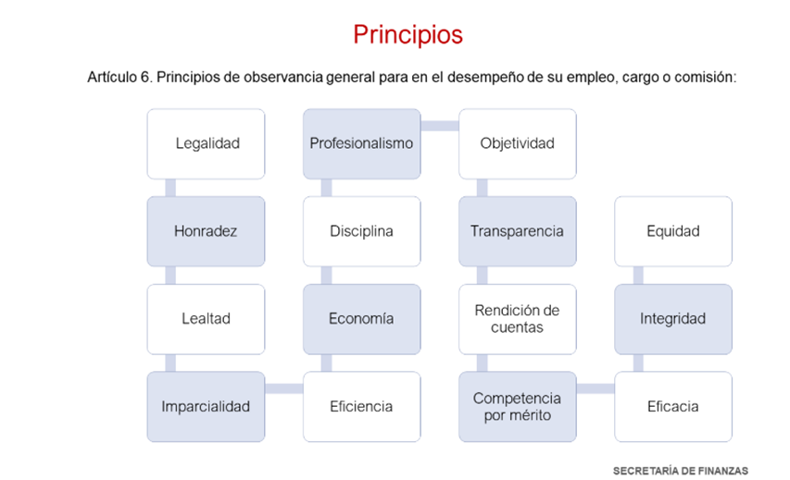

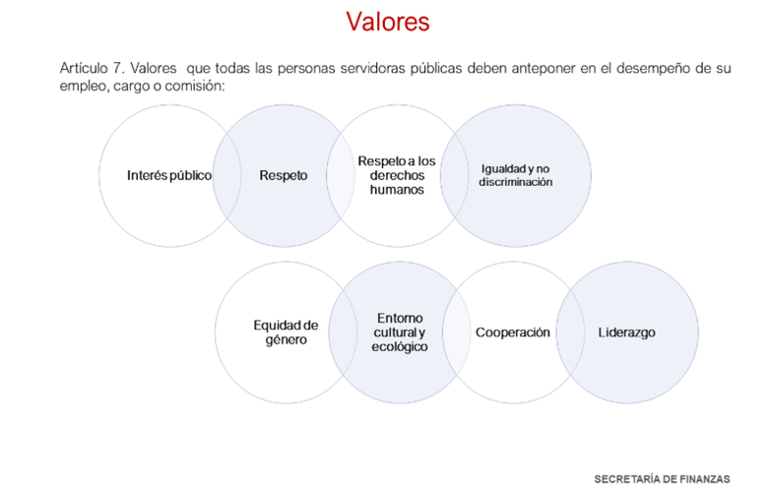

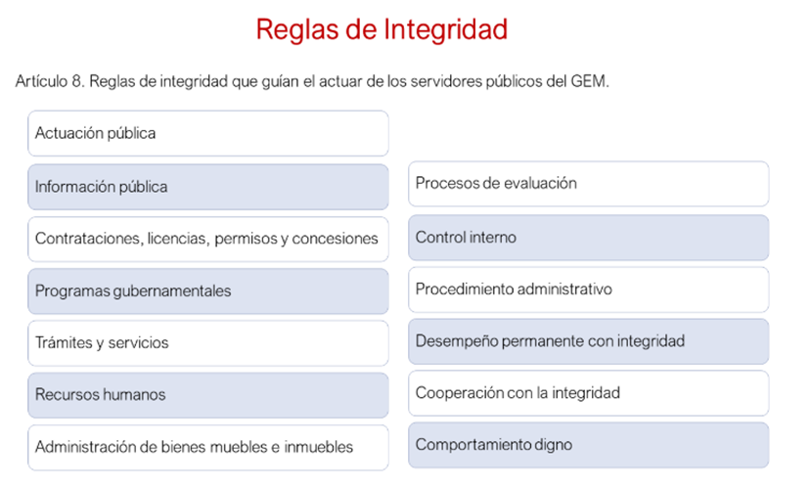

Así, del análisis de las funciones del Comité de Ética tampoco se logró colegir que en dichas disposiciones se informara a los servidores públicos sobre la prohibición de realizar alguna actividad comercial dentro de las oficinas de la Secretaría de Finanzas, si no que con dicho comité se busca regular el actuar institucional de los Servidores Públicos de la dependencia gubernamental.

Así, se logra colegir que la información solicitada por la persona Recurrente es inexistente, pues el Sujeto Obligado, realizó una búsqueda de manera exhaustiva y razonable en sus archivos, al gestionar la solicitud de información al área competente.

De la misma manera, el Criterio de Interpretación, con clave de control SO/007/2017, de la Segunda Época, emitido por el Instituto Nacional de Transparencia, Acceso a la Información y Protección de Datos Personales, emitido por el Instituto Nacional de Transparencia, Acceso a la Información y Protección de Datos Personales, establece que no será necesario que el Comité de Transparencia declare formalmente la inexistencia, cuando del análisis a la normatividad aplicables no se desprenda obligación alguna de contar con la información solicitada, ni se advierta algún otro elemento de convicción que apunte a su existencia.

Conforme a lo anteriormente expuesto, se colige que desde respuesta, la unidad administrativa competente indicó que no contaba con normatividad que prohibiera a los servidores públicos la realización de alguna actividad comercial dentro de las oficinas de la Secretaría de Finanzas, lo cual da como resultado que el agravio sea **INFUNDADO.**

**SEXTO. Decisión**

Con fundamento en el artículo 186, fracción II, de la Ley de Transparencia y Acceso a la Información Pública del Estado de México y Municipios, este Instituto considera procedente **CONFIRMAR** la respuesta otorgada por el Sujeto Obligado.

**Términos de la Resolución para conocimiento del Particular**

Se le hace del conocimiento al Particular, que, en el presente caso, no se le da la razón pues el Sujeto Obligado, desde respuesta, precisó que no contaba con documentos relacionados que informaran la prohibición de realizar actividades comerciales a los servidores públicos, tan es así, que este Instituto no localizó normatividad que diera cuenta de dicha prohibición, inclusive de las atribuciones del Comité de Ética de la dependencia no se logró vislumbrar dicha circunstancia.

Finalmente, se le informa que la labor de este Instituto de Transparencia, Acceso a la Información Pública y Protección de Datos Personales del Estado de México y Municipios, es apoyar a la población a acceder a la información pública y garantizar la protección de los datos personales.

Por lo expuesto y fundado, este Pleno:

**R E S U E L V E**

**PRIMERO.** Se **CONFIRMA** la respuesta entregada por la Secretaría de Finanzas, a la solicitud de acceso a la información 00971/SF/IP/2024, por resultar **INFUNDADAS** las razones o motivos de inconformidad hechas valer por el Recurrente, en términos de los Considerandos QUINTO y SEXTO de esta Resolución.

**SEGUNDO. NOTIFÍQUESE POR SAIMEX** la presente resolución al Titular de la Unidad de Transparencia del Sujeto Obligado.

**TERCERO. NOTIFÍQUESE POR SAIMEX** al Recurrente la presente Resolución, asimismo, se hace de su conocimiento que de conformidad con lo establecido en el artículo 196 de la Ley de Transparencia y Acceso a la Información Pública del Estado de México y Municipios podrá promover el Juicio de Amparo en los términos de las leyes aplicables.

ASÍ LO RESUELVE, POR **UNANIMIDAD** DE VOTOS EL PLENO DEL INSTITUTO DE TRANSPARENCIA, ACCESO A LA INFORMACIÓN PÚBLICA Y PROTECCIÓN DE DATOS PERSONALES DEL ESTADO DE MÉXICO Y MUNICIPIOS, CONFORMADO POR LOS COMISIONADOS JOSÉ MARTÍNEZ VILCHIS, MARÍA DEL ROSARIO MEJÍA AYALA, SHARON CRISTINA MORALES MARTÍNEZ, LUIS GUSTAVO PARRA NORIEGA Y GUADALUPE RAMÍREZ PEÑA, EN LA CUARTA SESIÓN ORDINARIA, CELEBRADA EL SEIS DE FEBRERO DE DOS MIL VEINTICINCO, ANTE EL SECRETARIO TÉCNICO DEL PLENO, ALEXIS TAPIA RAMÍREZ.